一、执行总结：

1.1公司概述
高考加油站是一个提议中的公司，它倡导学生在高中时期就要做好人生职业规划的第一步，以高中生选择文理科，选择大学和选择专业为核心的培训服务机构，反对传统的“成绩不好就读文科”或“一定要上名校”而不管专业的做法，以“正确引导高中生做出适合自己的选择”为宗旨。高中是人生当中非常重要的时期，在这个时期内他们需要做出许多对人生有重大影响的选择例如：选择文理科，选择大学，选择专业。他们本应该通过综合考虑自己的兴趣爱好，学习成绩，每所大学的优劣势，所在城市的消费水平，某一专业的就业情况等因素来做出选择。然而现阶段高中生学习紧张根本没有时间来考虑这些问题，于是许多高中生便盲目地做出选择，做出根本不适合自己发展的决定，便导致了在大学期间他们根本没有动力在自己所选择的专业上钻研，竟而出现了很多大学生沉迷网络，殆误学业的情况。此外在学习紧张的情况下高中生的压力很大，不能及时得到发泄，于是很多人出现了厌学的情绪，甚至患有抑郁症。我们能够通过提供心理辅导和引导高中生做出适合自己的选择，使他们在高中阶段学习目标更加明确，让他们产生一股强大的学习动力，使他们从“要我学”转变成“我要学”。

1.2市场机会和竞争优势
本公司所提供的服务主要是面向那些对选择文理科，选择大学，选择专业这些方面认识不足的高中生，他们希望有人能够引导他们做出正确的合理的选择。随着人们生活水平的提高，社会就业形势的日益严峻，家长对子女教育的投资将有增无减，他们愿意支付一定的金钱去为孩子提供这种服务。据我们调查发现，湘潭还没有一家为高中生提供此类服务的培训公司，本公司的出现可以填补这一空白，并尽早占领市场。公司本身整体较高的文化素质是我公司所提供的服务能够在市场竞争中占有一定优势的保障。

1.3公司前景
随着国民经济水平和国民素质的提高，人们对人生职业规划的观念日益接受，越来越多的家长也会更加重视子女在高中时代所面临的三大选择，所以我们公司将会拥有良好的市场前景。

1.4投资与财务
公司注册资本：70万元。公司成立初期共需资金80万元，其中风险投资45万元，创业小组自筹10万元，银行贷款25万元。其中固定资产投资1万元，流动资金79万元。
预计公司前五年每年收入分别约为72万元，98.4万元，134.81万
元，256.69万元，355.09万元。每年税后净利润分别为3万元，17.8万

元, 40.47万元，88.44万元，175.64万元。（详见会计报表）
预计公司每年给予风险投资商回报分别为：5.12万元，13.5万元，22万元，32.4万元，40万元。前五年风险投资商投资回报率为251％。
预计公司资金回收期为3.23年。为了降低投资商的投资风险以及让风险投资商的利益得到最大化，创业小组成员建议风险投资商在第5～6年退出，采用创业小组及公司员工集资购买风险资本所占股本的方式较为适合本公司。

1.5团队概述
创业小组的成员将参与公司财务、营销、推广、人力资源管理以及具体的培训业务管理工作，他们具有专业的管理和营销知识，可以有效控制人力成本，提高公司的运营效率。同时公司聘请湖南师范大学心理系阎平副教授和我国大学评价和排名领域知名专家武书连为顾问，不但能满足学生的特殊需求，更能增加消费者对我们公司的信任程度。
顾问简介
武书连，我国大学评价和排名领域知名专家，《中国大学评价》课题组组长，中国管理科学研究院科学学研究所研究员；其在核心期刊发表的有关大学评价的论文数量居国内同行第一名，其有关大学评价的论文被引用次数居国内同行第一名，其研究成果被其他学者在学
术期刊专题评论的次数居国内同行第一名。武书连也是国内第一个将中国大学排名的历史和现状系统整理出来介绍给公众的专家。

阎平副教授多年来担任湖南省心理学会秘书长，长期坚持对全省大、中、小学心理健康的普及工作，经常组织心理学专家到大中小学开展科普讲座和面对面的心理咨询。尤其是近五年来随着社会对心理学认同度的不断提高，需求更加迫切，心理健康教育活动的次数不断
增多。特别是近年来对高考升学考试的考前心理辅导已经成为本课程组的一项重要任务。每年都约有10场左右的高考辅导讲座。

二、公司战略

2.1公司理念
2.1.1价值观：
稳健发展，诚信经营，多赢式合作，人性化做事，务实的态度，灵活应对变化。

2.1.2管理理念
- 够用原则：管理不是越复杂越好、越先进越好，而是根据当时那个阶段的人员和企业状况，本着够用原则，采取相应力度和水平的管理。
- 需求决定供给原则：管理的深度和范围来源于企业对管理的需求，不做画蛇添足的事情。
- 管理也要讲投入产出比，尽可能少投入多产出，不做不划算的事。

2.2总体战略
5～6年内公司将发展成为一个提供高中生关于怎样正确选择文理科、专业和学校的培训；对学生进行心理健康辅导；对家长进行相应的培训和指导，提供家长经验交流的平台——家长俱乐部；开设网站提供顾客教育信息，为学生提供在线教育；开展“大学游”等激励学生学习的旅游业务以及出版相应的培训书籍（关于各大学，各专业的介绍和常见的高中生的心理问题及其解决方法等）的综合性服务公司。

2.2.1公司使命
让高中生正确地选择，开心地学习，弥补当前高中生教育的缺陷，推动我国教育事业的健康发展。

2.2.2公司宗旨
关注现阶段高中生教育的缺陷，倡导高中生要进行正确、合理、全面的选择，满足他们对培训服务不同层次的需求。

2.3公司发展战略

2.3.1市场进入期（第1－3年）
消费者对该类型服务缺乏了解，公司通过各种渠道宣传公司服务，建立要全面、正确、合理选择文理，选择专业，选择大学的理念。

主要服务：
    - 高一：选择文理，培训内容是：通过测试初步了解学生的文理偏好，然后让他们再了解一些各种专业的内容，再为每个人设计。
    - 高二、高三：选择学校：首先概括性的了解重点本科，一般本科，专科等不同学校的分类，学校的排名等等然后对他们的成绩，再进一步了解那种学校适合。选择专业：让他们了解热门专业，冷门专业，还有让他们了解什么专业适合什么样的性格，那些学校的那个专业是品牌专业、那个专业资力比较弱等等
    - 竞争对手:相关的书籍、网络上相关的信息。
    - 合作伙伴：学校，湘潭市教育局，媒体

第1～2年：
    - 发小报，开展免费讲座，长期在校内设点进行咨询，宣传高中生正确、全面、合理进行选择文理、学校专业的重要性。
    - 提出“正确选择文理科，正确选择大学，正确选择专业”的
新理念，扩大公司知名度。
    - 服务和产品导入市场，提高公司的知晓度，树立品牌形象。
    - 湘潭地区市场占有率为12.17％。

第3年：
- 服务项目基本成熟。
- 更深层次挖掘消费者的服务需求，开发新的服务项目和产品，拓展市场。
- 扩大服务范围，实行网上培训和在线咨询，为更多的学生和家长提高服务。
- 湘潭地区培训市场占有率达到30％。

2.3.2市场发展期（第4－5年）
公司生源成逐渐直线上升趋势。我们将培训市场扩展到株洲市，积极开拓株洲市业务，在稳住湘潭发展的同时在株洲采取保守发展策略。
利用本公司的服务产品优势实现服务和产品的多元化，拓展市场空间扩大市场占有率，成为长株潭此类培训服务业的领先者，带动周边地区这里服务业的发展。公司业绩占湘潭培训市场占有率达到58％。

2.3.3市场成熟期（第6－10年）
湘潭市场趋于饱和，发展重点将转移到株洲以及其他地区的开发上，确立在湘潭及周边地区的稳定地位之后，逐步向其他地区辐射发展，
主要面向一些中小城市发展，避开于一线城市诸如新东方，新航道这些大型培训机构的直接竞争。
在湘潭等业务、市场发展稳定的地区，可扩展服务项目，实行“一

个平台多种服务的战略”，通过订购、参股、控股、开设分公司和子公司等方式，丰富公司的服务项目，将公司发展成为一个多角化经营的集团公司。

2.4公司营利方式

前期公司的盈利全部来源于：
- 在高中设点对学生进行关于怎样选择文理科、怎样选择大学、怎样选择专业的培训费。

后期公司的盈利还包括：
- 通过与旅行社进行合作，开展“大学游”这个旅游项目，并向旅行社收取一定的佣金。
- 通过出版与公司培训内容有关的书籍、音像制品等函授教程来获取一定的收入。
- 通过开设与公司培训内容相关的网站，一方面可以推出付费的在线培训，另一方面当网站流量达到一定程度的时候，公司可以通过接收广告等形式，获取一定的收入。

三、市场调查和分析

3.1概述
目前湘潭市的培训行业发展很快,但现行服务项目并不完善,06年全市高中生在校人数已接近7万,为69413人,06年居民的人均可支配收入为10944.90元,超过全国平均水平,家庭教育支出也在逐年增长,到2006年已超过1500元。
湘潭市近年居民人均可支配收入表
单位：元
时间 | 2003 | 2004 | 2005 | 2006
收入 | 7670.51 | 8601.72 | 9685.37 | 10944.9

图示

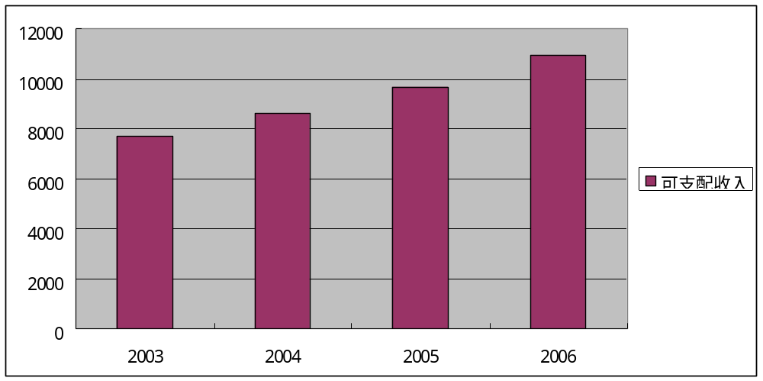

湘潭近年家庭教育支出表

单位：元
时间 | 2000 | 2001 | 2002 | 2003 | 2004 | 2005 | 2006
支出 | 824.46 | 924.8 | 1072.08 | 1160.05 | 1259.84 | 1380.15 | 1515.36
年增长率 | — | 12.17% | 15.93% | 8.21% | 8.60% | 9.55% | 9.79%

图示

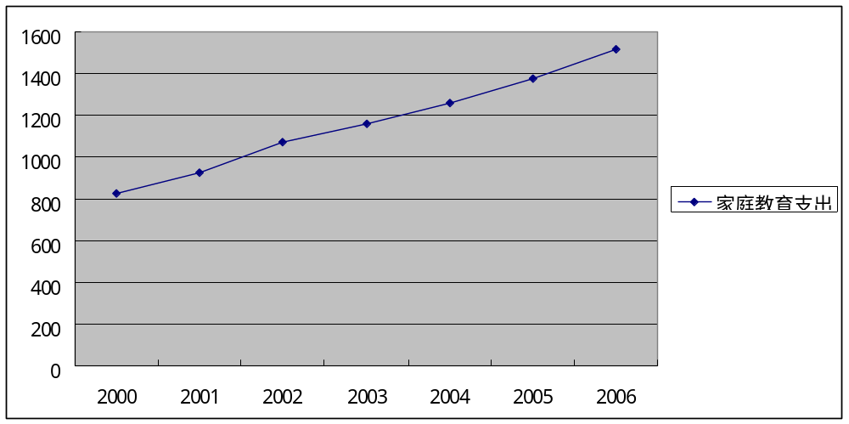

目前，高中生对大学只有肤浅的认识，没有进行深入地了解，同时对大学的各个专业也认识得不够全面，一味的去追求所谓的热门专业。

这些都不仅会导致他们在高二的时候盲从地选择文理科而且还会导致他们在高考填报志愿的时候，选择了一个自己根本不适合自己的专业和学校。而且在当今就业困难的形势下，选择一个适合自己的专业是每一个高中毕业生必须明确的问题。
我们对湘潭市在校高中生进行了一项问卷调查。通过此次调查高中生当中有90％以上的学生在对文理科，大学和专业方面认识不足，并希望有人能够对他们进行指导，有大约79.04％的学生认为能够接受200元 的价格。（问卷见附1）调查结果也证明了他们需要一个像我们这样的公司对他们头脑中这块空白的区域进行系统的填补，使他们对选择大学和选择专业有一个全面的认识和了解。
其次，一直高居不下家庭教育投资比重，已经证明教育市场大有可为，教育仍是利润较高的行业。但同时激烈的竞争不可避免，竞争的结果是只留下卓有价值的教育产品和服务。 随着我国入世以及在国际化全球化发展的加速我们国家越来越重视教育的发展。很多企业都围绕学生推出了一系列的培训课程，像新东方英语培训学校是一个很好的模
式。但是经过我们对湖南，湖北等省的一级，二级城市的调查，目前没有任何一个公司对学生在选择文理科、认识各个专业和各个大学这些方面进行培训辅导，所以这还是个新兴的行业。

3.2：SWOT分析报告
3.2.1优势
    - 公司的服务为学生有需求的创新业务，抓住潜在的培训需求，灵敏度好。
    - 与学校建立合作伙伴关系，采取在学校设点培训的方式，可以获得比较稳定的生源。
    - 公司提供系列服务吸引不同层次的顾客有利于占领市场份额。
    - 公司拥有大学评价和排名领域知名专家武书连和教育心理学的专家阎平副教授作为顾问。公司员工文化层次高，以大学生为主，成员都为青年人，有创新精神，开拓性强，容易于学生进行沟通和交流，也比较了解学生的心理状况。
    - 本公司属于创业型公司，调头灵活，调节性强。
    - 湘潭的地理优势：湘潭东北与长沙以湘江为界，东与株洲水陆相连。东南隔湘江与衡东相对。南与衡山接壤。西南与双峰相邻。西与湘乡市接界。西北与韶山市毗连。北与宁乡、望城为邻。并且现在两会有发展中部,让中部崛起的意向，发展前景很大，便于我们业务的地理扩张。

3.2.2劣势
    - 公司规模较小，资金有限
    - 抗风险能力弱
    - 员工多为创业者，缺少经验
    - 公司为服务行业，容易被模仿

3.2.3机会
社会文化 ： 这里是湖湘文化的发祥地。湖湘历来有重视教育的优良传统，在不同的历史时期都涌现出对全国有较大影响的先进典型，为中华民族的历史谱写过绚丽多彩的篇章。这里人杰地灵，尤其是近百年来，涌现出一大批早期革命者和以毛泽东、刘少奇为代表的开国元勋，他们为挽救中华民族的命运和推进中华民族的巨变做出了不可磨灭的贡献。现在湘潭市市政府领导更是高度重视教育、不断加大教育投入 ，切实把教育摆在优先发展战略地位。

竞争：
- 极少数学校内部设有咨询机构：
        - 劣势：虽然学校设有这方面的咨询机构，但学校宣传少，学生比较被动，而且学校这方面的研究也不具有系统性，对学校激励较少。
        - 优势：对于学生来说比较方便，而且是免费的。

- 学生可能上网查询：
        - 劣势：由于学生空余时间有限，在短时间内获得信息速度比较慢，而且因为经验不足，导致获得的信息比较杂乱，有时候还可能误导学生。据调查显示很多人在查询自己所需要的资料的时候很容易被一些其他广告所吸引最后导致花了很多时间用在浏览无聊的广告网页上了，而恰恰青少年在这个人群中的比例最大。
        - 优势：网络信息更新速度快，资料丰富。
- 有关的书本：
        - 劣势：没有激励的作用，死板，信息复杂，繁冗，不灵活。而且近年来，此类书籍品种繁多，信息的质量和权威性参差不齐。
        - 优势：购买方便，而且价格比较低廉。
- 名牌大学老师在中学进行座谈：
        - 劣势：宣传性的座谈利益性强，一般是针对自己的学校，有时候内容不客观，能获得的信息比较少。
        - 优势：“明星”作用大，让学生有盲从心理。

经济
湘潭市06年人均可支配收入已超过一万元，在全国处于中等以
上水平，并且人们在教育方面的支出也年年增加，到06年已达到1500

以上，年增长率在8％以上。
随着人们生活水平的提高，人们对人生规划了解越来越多，也更能体会到人生职业规划的重要性；另外，随着收入的增加，他们对教育支出也会日益增加；两方面的原因将会导致越来越多的高中生来参加我们的培训。

3.2.4威胁
    - 二三线城市居民对新事物的接受程度不如一线城市，对新事物易产生抵触心绪。
    - 一些大型培训教育机构可能开展此类业务，并有可能逐步向二线城市渗透。

3.3市场容量预测

湘潭05年～07年的高考人数
2005年 | 2006年 | 2007年 | 总计
20521人 | 21937人 | 24856人 | 67314人

湖南05年～07年高考人数
2005年 | 2006年 | 2007年 | 总计
47万 | 48万 | 52万 | 147万

市场总潜量分析

湘潭市市区的在校高中生人数约为70000人，假设一名学生参加培训的花费平均为200元：
市场总潜量：Q＝a*n*q*p

其中：a＝估计预测系数（学生对这种培训的接受程度即：有培训需求的比例×愿意接受培训的比例为0.15×0.85＝0.12）
n=购买者数量（湘潭市高中生人数）
q＝一个购买者平均购买量
p＝每一平均单位价格（平均一名学生在培训上的支持）
Q＝0.15×0.85×70000×1×200＝1785000
市场总潜量为约178.5万元。
据教育部门的统计近几年高中生高考人数以3％～5％的增长率增长，预计2008年为高考人数的高峰期，此后每年以2％的比率下降，但是到2012年，高考人数仍比2006年高5％。

二八定律的运用
二八定律也叫20/80法则，有些地方也译为“帕累托定律”，即在任何一组东西中，最重要的只占其中一小部分，约20%，其余80%尽管是多数，却是次要的，因此又称二八定律。在管理学范畴里，它是说，通常一个企业80%的利润来自它20%的项目；这个80/20定律被一再推而广之，经济学家说，20%的人手里掌握着80%的财富。

在我们对湘潭近50所中学进行科学合理的调查后，通过全面综合的分析，最终决定把我们的最大注意力放在以下十所中学，并在这些学校设点：湘潭市第一中学、湘潭市第二中学、湘潭市第三中学、湘潭电机厂子弟中学、湘潭钢铁公司第一子弟中学、湘潭县第一中学、湘乡市第一中学、湘乡市东山学校、韶山学校，湘潭凤凰中学。

选择原因：

  - 这类学校分别属于省重点，市重点学校，在当地有较高的知名度
  - 这类学校学生成绩好，家里条件普遍较好
  - 这类学校注重人才的培养，师资力量雄厚，生源广
  - 这类学校学生家长对学生的期望高，也比较容易接受新的事物

  - 这类学校的学生对选择一个好的大学、好的专业的期望程度比其他学校相对要高一些

十所学校的市场总潜量分析

据我们调查，这十所学校总人数约为24000人，假设一名学生参加培训的花费平均为200元：
市场总潜量：Q＝a*n*q*p
其中：a＝估计预测系数（学生对这种培训的接受程度即：有培训需求的比例×愿意接受培训的比例为0.35×0.85＝0.2975）
n=购买者数量（湘潭市高中生人数）
q＝一个购买者平均购买量
p＝每一平均单位价格（平均一名学生在培训上的支持）
Q＝0.35×0.85×24000×1×200＝1428000
市场总潜量为约142.8万元。
142.8/178.5＝80％
这十所学校的市场总潜量占整个湘潭市场总潜量的80%。

四、营销策略

4.1目标市场
消费者市场主要为家庭收入为中等水平，父母受过初中以上教育，有较高的学习热情，对选择文理、选择大学、选择专业比较盲目的高中生。
区域
市场导入期：湘潭市
收入：家庭年可支配收入大于15000元。
市场成长期、成熟期：以湘潭为依托向株洲等二线城市辐射发展。

4.2产品服务介绍
学生——最需要什么，在学习的过程中又需要什么样的环境，我们公司要创造什么样的附加价值能够很好地赢得顾客满意和顾客忠诚。针对高中生对择文理科，选择大学，选择专业这些方面的乏力和无助，我们创业小组经过一段时间摸索出一种有效的应试教育方法，为他们解决“麻烦”。同时，摸索他们的喜好，通过有个性的讲师以调侃的讲课方式创造一个轻松、愉快的学习氛围，传递培训之外的附加价值，从而使学员获得愉快的体验。这样我们公司不仅要获得了顾客满意，同时还要让我们的学员进行人际传播，以获得好的口碑及更大的价值。

4.2.1核心产品描述
- 针对高一的学生
对于高一的学生来说，他们存在一个很大的问题，那就是怎样通过对自己的性格，兴趣，爱好等因素进行整体地把握来确定是选择文科还是理科。我们要通过对他们进行培训，让他们意识到选择文理科的重要性，让他们更清楚地了解文理科的区别。通过这种方式来避免让他们遭受“成绩不好就读文科”的错误观念的影响以及因为周围大多数同学都选择理科而自己跟风也选择理科的错误做法，以正确引导高中生做出适合自己的选择，走好人生职业规划的第一步。

培训内容：通过音像资料，让他们感受以文科为主的大学和以理科为主的大学的区别，（例如北大和清华，湖南师大和中南大学）让他们清楚哪些专业只招文理生，哪些专业只招理科生，哪些专业文理兼招。

- 针对高二高三学生
高二高三的学生在进行了文理分科之后，除了学习之外，他们有必要更多地去了解各种大学和各种专业，以便更好地确立学习目标，让自己忐忑的心安定下来，更好地投入到紧张的学习当中去同时也可以为自己高考填报志愿助一臂之力。

培训内容：通过对一类、二类、三类学校中的几个典型进行分析，让他们深刻地认识到三种大学之间的差异。还要让他们知道评价一个大学实力的几个重要因素，以及清楚地认识专业与职业的关系。

- 针对家长
跟学生相比，家长更具备去了解文理科，了解大学，了解专业的能力和时间，他们比学生更具有远见性。在家长对自己的孩子进行了彻底了解的前提下，我们可以正确的指导家长对孩子的将来进行一个初步的计划。通过我们创业小组的调查，现在很多家长对造成当今大学生就业
困难现象的原因认识的不够深刻。他们只知道大学毕业生人数的连年增加导致了大学生就业困难却忽视了另外一个重要的原因：学生在高中的时候没有进行合理的初步人生职业规划，缺乏对文理科、各大学和各专业的全面了解，导致错误地选择了文理科，错误地选择了大学，错误地选择了专业，于是没有把自己培养成某一领域的专业精英人才，自然他们在激烈的人才市场竞争中处于劣势，找工作困难也就不足为奇了。

- 针对所有学生
长期提供心理健康咨询服务，帮助高中生树立正确的世界观、人生观和价值观，及时缓解心理压力，以更加饱满的热情投入到学习和生活中。

4.2.2形式产品
    - 我们公司将向每位学员提供印有我们公司LOGO和公司名称的一套齐全学习工具：笔和笔记本。要求学习工具时尚、美观、优质，能代表公司年轻、活力的形象。
    - 公司将为讲师统一订购上班制服，制服要求简洁、优质、符合新一代学生审美标准，在制服后面印有我们公司可爱的LOGO形象。

4.2.3期望产品
我们对讲师要求十分严格，要求口齿伶俐，表达能力强，普通话标准；具备现代思想，具有创新意识，富有朝气和活力；具有较强的
幽默感，上课生动活泼；具备较强的人生理念和丰富的知识，上课时能旁征博引；善于调动课堂气氛，能够激发学生的学习热情；有敬业精神，能够经受最挑剔最具批判意识的学员无情的课堂检验

4.2.4延伸产品
- 内部培训资料书籍：我们将为我们的学员提供专业的培训资料。
培训资料搜集方式：
通过网络、书籍、实地考察和咨询有关专家。

产品制作流程图

资料收集
设计编辑
信息处理
复印成书

其中资料收集部分由创业小组自己负责,将信息处理、设计编辑和复印成书三个部分的业务外包，交给代理商负责。（本资料为公司内部的培训资料，不涉及出版问题）

- 讲座：为了减少顾客的不信任感和不确定性，我们公司会邀请名校的老师和学生进行讲座，以此来提高公司的信用程度同时也给学生与高资力的老师、有经验的师兄师姐更多的交流机会
- 家长俱乐部：我们可以提供一个家长交流经验的平台。来自不同职业和行业的家长有着培养孩子的不同方法和经验，她们可以聚集在一起交流，交流怎样才能更好的为孩子提供一个学习环境，交流各自的看法和建议，同是也能得到我们专业指导讲师的培训。
- 报纸、杂志：在公司后期，我们会出版免费的公司报刊和杂志，里面有在我们个公司学习的学生的心得、日志和一些有价值的学习资料。

4.2.5潜在产品：
  - 大学游：我们可以在学校倡导“大学游”来激励学生，让他们从幻想中的大学走进现实中的大学，让他们真正亲自感受到大学的氛围，让他们清楚名牌大学与一般大学的区别，一般大学和职业学校的区别，让那些不愿意上大学的同学变成一个梦想在大学中生活的学生，那些还不够努力的学生为进入一所名牌大学而发奋学习。
  - 函授：我们可以制作自己公司的音像制品和书籍进行出售。
  - 网站：我们可以在网上建立一个以教育新闻和学生论坛为主体教育平台，提供学生和老师之间的交流，可以免费体验我们公司的网络教程。

4.3价格
众多市场实力证明，价格竞争比其他竞争手段都来得更快更及时，见效更明显，因此本公司将结合渗透价格策略和组合定价策略来推广自身的服务产品。

4.3.1渗透价格策略
此类定价策略的特征为以低价格迅速的占领市场，同时防止竞争者进入，这种战略是比较适合创业型公司的。目前培训服务业在指导高
中生怎样正确选择文理、选择大学、选择专业等方面的尚属空白而市场

对此方面的需求有上升的趋势，同时这类服务的成本十分低廉，占据一定的市场份额是较容易的。公司提供的服务最低价格仅为128元。这是任何一个湘潭家庭都可以承受的价格。

4.3.2组合定价策略
考虑到顾客需求的多样性，公司提供组合产品定价服务，以便于顾客选择，满足顾客多样化的需求。
（1）选择文理科培训 128元（培训资料免费）
（2）选择大学，选择专业 168元（培训资料免费）
（3）心理辅导 88元（培训资料免费）
（1） ＋ （2） 268 元（培训资料免费）
（1） ＋ （3） 208元（培训资料免费）
（2） ＋ （3） 228元（培训资料免费）
（1） ＋ （2） ＋ （3） 328元（培训资料免费）

4.3.3产品价格单（一套内部资料四本）
《文理科选择辅导》 8元
《中国大学录》 12元
《大学专业介绍》 12元
《高中生常见心理问题辅导》 10元
一整套 35元

4.4分销渠道
我们把咨询点、培训基地设在学校里面，学生对自己学校熟悉，更容易在这个环境中轻松的接受我们的知识，而且方便学生就近接受培训。
渠道建立方式：主要与学校领导，教育部门保持良好的联系，以方便我们在学校进行宣传、咨询和培训。

4.5促销
1．进入每个学校的时间为学校开家长会的时候，保证人手一份宣传单，在宣传单的同时与家长和学生进行关于我们培训项目和内容的面对面交流，这样可以宣传到位，起到一箭双雕的效果。
2．然后在学生上晚自习的时候，在每个班进行十分钟演讲，演讲要求语速快、内容幽默、切中主题，对学生激励性强，使我们公司在学生心目中建立很好的形象。
3．在学校设立一个咨询点，便于学生咨询。
4．在校区贴海报，海报要求能让家长对我们的公司产生兴趣主动联系我们，咨询我们，让家长处于主动地位而不是被动地位。
5．免费试听一节课，消除那些担心我们培训质量不好的学生的疑虑，让他们放心的选择我们的培训，用心投入到我们的培训当中，成为我们大家庭中的一员。
6．免费讲座：后期我们可以邀请我们的顾问教授和一些名校的学生来

我们的培训中心进行免费的讲座，以此来激励他们的学习，让他们放正心态，把名校当作自己的目标，把学习当作一种乐趣。
7．大学游：我们可以在宣传初期从已经参加过我们培训的学员中选择学习进步最快的三名学生免费游大学，以此来进行促销，扩大宣传效果。

4.6公共关系

策略一 与教育主管部门合作，由我们公司出资制作公益性广告，在各个学校进行学校进行宣传。既可以提高公司知名度，又可以加强与教育主管部门之间的联系。此外，平常多与教育主管部门沟通，认真落实其制定的政策，与教育主管部门保持良好的关系。
策略二 通过人员推销的方式，加强与各学校负责人之间的联系，注重与学校之间的合作关系，保持业务网络，争取在各学校设立业务，配以推销人员与学生进行面对面的直接交流，等到学生的直接反馈，开拓业务面，建立长期关系。
策略三 树立公司健康形象，利用有关媒体关于对本公司所提供的新型服务项目的报道，提高公司的可信度，开发潜在客户群，从而建立公司的知名度和美誉度，让广大消费者对我们的服务有更近一步的了解，让消费者得到一种心理上的保障。

五、管理体系

5.1公司性质
有限责任公司

5.2组织形式
前期，公司将工作重心重点放在湘潭地区的十所省（市）级重点中学，我们公司的组织结构如下：

执行主管

财务部
培训部
人力部
市场部

湘潭市一中
湘潭市二中
电机厂
子弟
中
湘潭市三中
湘钢子弟中
湘潭县一中
湘乡市一中
湘乡市东山中
韶山学校
湘潭凤凰中学

员工
员工

员工

员工

员工

员工

员工

员工

员工

员工

后期,我们将业务扩张到湖南其它二线城市，公司规模有所扩大，组织结构也发生了相应的变化，如下图所示：

执行主管

财务部
培训部
人力部
市场部

湘潭地区
株洲地区
娄底地区
衡阳地区
邵阳地区
岳阳地区
常德地区
怀化地区
吉首地区
郴州地区

员工
员工

员工

员工

员工

员工

员工

员工

员工

员工

5.3部门职能
公司设立财务部、培训部、市场推广部和人力资源部并设有顾问。
财 务 部：负责对公司财务的管理、分析和预测。
培 训 部 ：负责对学生的具体培训工作以及对讲师的招聘。

市场推广部:对该行业的发展情况以及顾客需求进行相关产品和服务项目的开发。宣传公司的培训内容和品牌形象，与顾客和学校建立联系，拓展客户群。
人力资源部:主要责任是负责整个公司的内部运作，同时担负公司人员（除讲师以外）的聘任和调配。
专业知识顾问：由我国大学评价和排名领域的知名专家武书连和湖南师范大学心理系阎平副教授担任，为公司提供宝贵的专业知识支持。

5.4管理理念及公司文化
一个有竞争力的公司应该有高瞻远瞩的发展战略。公司将全面满意作为公司的文化宗旨。公司文化是一个公司所特有的主导意识及其表现形态，是长期以来形成的价值观、行为习惯和思维方式，是一个公司精神风貌和群体人格的象征。我们所从事的事业就是向全社会宣扬一个正确、全面、合理的选择文理、选择大学、选择专业的理念，所以我们一致认为公司的文化素质和文化实力，与资金、人才、知识等要素一样，同样是参与市场竞争的重要砝码。我们相信健康向上的
公司文化可以激发员工的工作积极性和创造性，增强公司的凝聚力。我们公司在塑造公司文化的时候，鼓励员工，特别是各部门管理人员，面对激烈的市场竞争，要有强烈的创新意识和危机意识，要有一种与

企业同甘共苦的使命感，层层把关，形成合力，为顾客提高最全面的服务，共同撑起公司一片天。
一个公司要在激烈的市场竞争中脱颖而出、站稳脚跟，就应该在服务质量上精益求精，正是抱着这种理念，所以在提供服务的各个环节都要层层把关，始终坚持顾客的要求至上。我们的培训人员要做到及时与顾客保持沟通交流，使顾客对服务全面满意。
作为一个自行创业、力争迅速占领市场的公司必须有团队精神。我们公司属于小组创业形式，小组由志同道合、合作默契的5位同学组成，因此大家在工作中求同存异、步调一致。对于公司员工我们要求他们同样具备团队精神的三要素，即“自主性、思考性、合作性”。所以员工就必须具备以下服务素质：真诚待人、说道做到，雷厉风行、服务到位，态度和蔼、细致周到。讲究艺术、原则不变，及时交流、全面满意。
作为一个力争在激烈的市场竞争中立于不败之地，取得长足发展的公司，我们还必须注重人力资源的开发。人力资源是公司 最有价值的资源，人力资源管理是服务行业的核心工作，提供公司各部门管理水平的根本途径就是加强人力资源管理。在知识更新日新
月异的今天，人力资本的折旧速度也在不断加快，我们公司积极建立学习型组织。树立员工为自己未来投资的理念，提高员工学习的自觉性。

5.5团队成员职务及责任

5.5.1公司主要人员介绍
范军先生：现年22岁,中共预备党员，武汉工程大学经济管理学院04级工商管理专业学生，流芳校区学生会主席，组织过许多大型学生活动，有丰富的组织经验，有很强的管理组织能力和敏锐的洞察力，担任本公司执行主管。
李杨琼小姐：现年22岁，中共预备党员，武汉工程大学04级市场营销专业学生，稳重，责任心强，现担任班长职务，对组织内部管理运作有丰富的知识和经验，担任本公司人力资源主管。
罗阗姝小姐：现年22岁，中共党员，武汉工程大学04级市场营销专业学生，专业知识功底深厚，对市场有敏锐的洞察力和独到的见解，具备一定的宣传社交能力，担任本公司市场推广部主管。
鲁露小姐：现年22岁，中共预备党员，武汉工程大学04级会计专业学生,具备扎实的财务管理知识，对待工作细致认真，担任本公司财务部主管。
徐勇先生：现年22岁,武汉工程大学04级市场营销专业学生，三年来一直担任宇创咨询有限公司IT培训部武汉工程大学总代理,现兼任该公司南京分公司副经理,对培训事业非常熟悉，担任本公司培训部主管。

这5位成员自加入公司之日起，将至少为公司服务6年，如果任何一位将来离开本公司，那么从离开之日起6年内不得从事与本公司形成竞争的业务，事实上5为成员对创办本公司投入了大量的人力和资金，我们将会致力于创办一个成功的培训咨询服务公司。

5.5.2经理人员的责任
- 执行主管：他是整个公司的核心，主要责任是领导公司的经理人员同时还担负指导公司主要人员的责任。
- 人力资源部主管：主要责任是负责整个公司的内部运作，同时负责公司人员的聘用和调配。
- 市场推广部主管：她将对该行业的发展情况以及顾客的需求进行持续的分析，制定出符合市场需求的服务项目和产品种类以及负责公司的宣传工作、业务联系和市场推广。
- 财务部主管：管理公司日常财务，制定成本目标，并进行财务预测。
- 培训部主管：主要负责讲师的聘用和对其进行培训，以及对培训过程进行监督和管理。

5.5.3培训部讲师的聘用
每年聘请从事高等教育研究和学生心理研究的大学教师作为特聘讲师。在重点高校招聘教育学、心理学以及相关专业的毕业生，对他们进行严格的培训后进行筛选，合格者聘请为讲师。

讲师应具备的基本条件：
- 教育学、心理学以及相关专业毕业；
- 口齿伶俐，表达能力强，普通话标准；
- 具备现代思想，具有创新意识，富有朝气和活力；
- 热爱教育事业，热爱高考加油站；
- 具有较强的幽默感，上课生动活泼；
- 具备较强的人生理念和丰富的知识，上课时能旁征博引；
- 善于调动课堂气氛，能够激发学生的学习热情；
- 有敬业精神，能够经受最挑剔最具批判意识的学员无情的课堂检验；
- 具有团队合作精神和组织协调能力；
- 认可高考加油站的文化与精神。

六、投资分析

6.1股本结构与规模
公司注册资本70万。

股本来源  股本规模 | 风险投资 | 创 业 小 组  技术入股 资金入股
金额 | 45万 | 10万 | 15万
比例 | 64.28％ | 14.29％ | 21.43％

图表
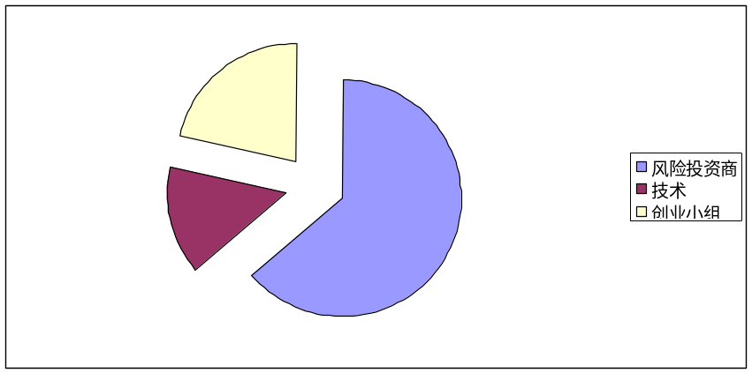

股本结构中创业小组投入个股本占总股本的35.72％，拟吸引风险投资45万元占总股本的64.28％，考虑到本服务项目的特点及市场容量，风险投资比重不宜过大。这也为今后风险资本退出留有余地。

6.2资金来源

风险投资商 | 创业小组自筹 | 银行贷款
45万 | 15万 | 20万

七、财务分析

7.1编制依据
（1）以下数据均不考虑货币的时间价值，以2007年的货币价值为参照标准。
（2）因为是先付款后提供服务，所以不产生应收账款。
（3）长期借款的利率按照6.75％计算。
（4）人员第一年工作按2000元每月计算 。

7.2公司培训业务的初期盈利模式
我们通过科学的调查挑选出最适合我们攻破的十所中学，这十所中学共将近24000人，根据上面市场容量估算公式，得出M＝0.35×0.85×24000＝7140人 。
假设平均每个学校2400人，高一学生800人，高二、高三学生共1600人。
高一消费者为：800×0.2975＝238人
高二、高三消费者为：1600×0.2975＝476人
我们设置每30人为一个班，238/30＝7.93即在每年每个学校高一可以开设约8个班，高二、高三可以开设16个班。

公司主营业务收入计算：

我们假设每个培训班人数为30人，每个中学平均2400个学生，则每年
可以开设2400×0.2975＝714 ， 714/30＝23.8（24个班）
因为第一年进入，学生有排斥、不信任等思想以及师资力量有限，所以我们保守估计这10个中学每个学校招收10个培训班。
则我们第一年在这10所中学的收益为：
10×10×30×200＝600，000
寒暑假我们在市中心开设一个培训点对其他学校的学生进行培训，估计每个假期开设10个班。
则我们在其他学校的收益为：
10×30×200×2=120,000

- 则第一年总收入为：600，000＋120，000＝720，000

根据上面每个学校容量显示，我们可以学校开班数以40％增加，即第二年在这十所中学开设14个班，对其他中学每个假期开设12个班。

则第二年收益为：10×14×30×200＝840，000

12×30×200×2 ＝144，000
- 第二年总收入为：840，000＋144，000＝984，000

第二年的增长率为：（984，000－720，000）/720，000＝37％（从第二年到第四年以37％的增长率增长。因为学校容量的局限性第四年起不再增长，也就是从第四年起，保持每年开设大约24个培训班（即学生在校期间每月平均开设2～3个班）

- 第三年总收入为： 984，000×1.37＝1，348，080

第四年起我们公司开始以湘潭为中心向周边株洲扩张。
第四年湘潭收益为：1，348，080×1.37＝1，846，869.6（即以后每年湘潭收益在1，846，869.6上下浮动）
第四年起其他城市以湘潭同样的模式进行推广，则第一年大约收益为720，000。

- 第四年总收入为1，846，869.6＋720，000＝2，566，869.6

- 第五年总收入为2，566，869.6＋984，000＝3，550，869.6
以后以湘潭，株洲向周边二线城市扩张，相信我们会做得很好。

前五年主营业务收入表

第一年 | 第二年 | 第三年 | 第四年 | 第五年
720，000 | 984,000 | 1，348，080 | 2,566,869.60 | 3,550,869.60

7.3预计费用表

年份  费用项 | 第一年 | 第二年 | 第三年 | 第四年 | 第五年
学校培训场地费 | 60,000 | 84,000 | 117,600 | 224,640 | 248,640
寒暑假培训场地租赁费 | 20,000 | 24,000 | 28,000 | 52,000 | 56,000
公关费 | 144，000 | 124，000 | 90,000 | 260,000 | 180,000
广告费 | 120,000 | 110,000 | 90,000 | 210,000 | 190,000
办公场所租赁费用 | 8,000 | 8,000 | 8,000 | 18,000 | 18,000
添置办公设备费用 | 15,000 | 5,000 | 5,000 | 20,000 | 10,000
工资 | 100,000 | 112，000 | 150,000 | 200,000 | 260,000
风险投资商回报 | 50,000 | 100,000 | 150,000 | 200,000 | 250,000
聘请顾问的费用 | 200,000 | 200,000 | 200,000 | 200,000 | 200,000
财务费用  （利率6.75％） | 63,500 | 63,500 | 63,500 | 63,500 | 63,500
其他费用（差旅费） | 3,000 | 3,000 | 3,000 | 10,000 | 12,000

7.4会计报表以及附表
资产负责表：见附表一
利润表：见附表二

八、机遇与风险

8.1机遇
- 本市培训服务无法满足消费者潜在的心理需求。
- 国家给予大学生创业的优惠政策使创业的风险相对减少。

8.2外部风险
- 现在竞争者的加入。
- 银行贷款风险。
- 中介商支持的不确定性与倒戈的风险。
- 消费者观念不能及时改变。

8.3内部风险
- 价格在一定程度上影响进入低收入水平市场的营销策略。
- 新产品和新服务项目的开发不能及时跟上市场需求。
- 竞争者和中介商的策略改变，应对策略不确定。

8.4解决方案
- 熟悉该行业的法律法规。
- 深入学校内部推广企业文化，建立方便、及时的反馈网络并与学校建立长期的合作伙伴关系。
- 与该行业资深的学者和专家保持联系，便于掌握行业动态。

九、风险资本的退出

9.1退出方式
- 鼓励员工参股，以稀释风险资本在总股本中所占比例，直至该比例降到10％以下
- 从第二年起，从未分配利润中提出较大比例资金进行分红
- 创业小组分期集资购买风险资本在公司所占份额

9.2撤出时间
通过公司盈利能力分析、分红估计及资产增长率分析，提出以下撤出时间表
- 第一年年初：风险资本在总股本中占64.28％。
- 第三年年初：创业小组利用分红所得资金及员工参股筹资所得资金，稀释风险资本在股本中所占比例至40％。
- 第四年年初：创业小组利用分红所得资金及员工参股筹资所得资金，稀释风险资本在股本中所占比例至30％。
- 第五年年初：创业小组利用分红所得资金及员工参股筹资所得资金，稀释风险资本在股本中所占比例至10％。
- 第六年年初：创业小组利用分红所得资金及员工参股筹资所得资金，购买风险资本所占的10％的股份。

各年度利润表总览

年份 | 第一年 | 第二年 | 第三年 | 第四年 | 第五年
  项目
一、主营业务收入 | 720,000 | 984,000 | 1,348,080 | 2,566,869.60 | 3,550,869.60
减：主营业务成本 | 24,000 | 36,000 | 50,000 | 80,000 | 100,000
主营业务税金及附加 | 0 | 49,200 | 67,404 | 128,343.48 | 177,543.48
二、主营业务利润 | 696,000 | 898,800 | 1,230,676 | 2,358,526.12 | 3,273,326.12
加：其他业务利润 | 0 | 0 | 0 | 0 | 0
减：营业费用 | 420,000 | 418,000 | 425,600 | 866,640 | 534,640
管理费用 | 212,500 | 213,000 | 213,500 | 215,000 | 216,000
财务费用 | 13,500 | 13,500 | 13,500 | 13,500 | 13,500
三、营业利润 | 30,000 | 254,300 | 578,076 | 1,263,386.12 | 2,509,186.12
四、利润总额 | 30,000 | 254,300 | 578,076 | 1,263,386.13 | 2,509,186.13
减：所得税 | 0 | 76,290 | 173,422.80 | 379,015.84 | 752,755.84
五、净利润 | 30,000 | 178,010 | 404,653.20 | 884,370.28 | 1,756,430.28

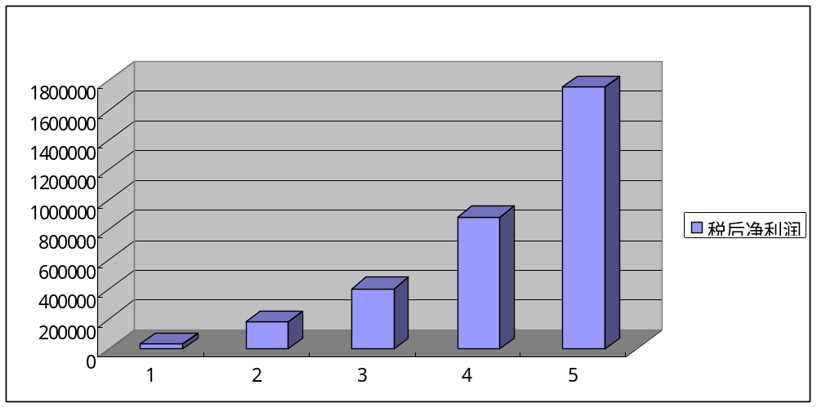
说明:1.假定所得税率为30%
2.固定资产按平均年限法计提折旧,假定预计可使用10年
3.按国家大学生创业优惠政策,教育文化事业经税务部门批准,免证所得税及营业税一年
4.员工工资涉及个人所得税缴纳部门暂未考虑

第1年度
资产负债表 （单位：元）
货币资金 | 916500 | 应交税金 | 0
流动资产合计 | 916500 | 应付股利 | 50000
固定资产 | 15000 | 长期借款 | 200000
减：累计折旧 | 1500 | 负债合计 | 250000
固定资产净值 | 13500 | 股本 | 700000
 |  | 未分配利润 | -20000
资产总计 | 930000 | 负债及所有者权益总计 | 930000

第2年度
资产负债表 （单位：元）
货币资金 | 1117800 | 应交税金 | 76290
流动资产合计 | 1117800 | 应付股利 | 100000
固定资产 | 20000 | 长期借款 | 200000
减：累计折旧 | 3500 | 负债合计 | 376290
固定资产净值 | 16500 | 股本 | 700000
 |  | 未分配利润 | 58010
资产总计 | 1134300 | 负债及所有者权益总计 | 1134300

第3年度
资产负债表 （单位：元）
货币资金 | 1517086 | 应交税金 | 173422.80
流动资产合计 | 1517086 | 应付股利 | 150000
固定资产 | 25000 | 长期借款 | 200000
减：累计折旧 | 6000 | 负债合计 | 523422.80
固定资产净值 | 19000 | 股本 | 700000
 |  | 未分配利润 | 312663.2
资产总计 | 1536086 | 负债及所有者权益总计 | 1536086

第4年度
资产负债表 （单位：元）
货币资金 | 2441049.32 | 应交税金 | 379015.84
流动资产合计 | 2441049.32 | 应付股利 | 200000
固定资产 | 45000 | 长期借款 | 200000
减：累计折旧 | 10000 | 负债合计 | 779015.84
固定资产净值 | 35000 | 股本 | 700000
 |  | 未分配利润 | 997033.48
资产总计 | 2476049.32 | 负债及所有者权益总计 | 2476049.32

第5年度
资产负债表 （单位：元）
货币资金 | 4366219.6 | 应交税金 | 752755.84
流动资产合计 | 4366219.6 | 应付股利 | 250000
固定资产 | 55000 | 长期借款 | 200000
减：累计折旧 | 1500 | 负债合计 | 1202755.84
固定资产净值 | 40000 | 股本 | 700000
 |  | 未分配利润 | 1756430.28
资产总计 | 4406219.6 | 负债及所有者权益总计 | 4406219.6

编制说明：假定:(1)公司每年以银行存款支付长期借款的利息，借款利息为6.75%；(2)公司每年第一季度发放上年已计提的应付股利；(3) 固定资产按平均年限法计提折旧，并假定固定资产预计可使用年限均为10年，净残值为零；(4) 按照国家大学生创业优惠政策及教育文化事业经税务部门批准，企业可免税一年；(5)员工工资涉及个人所得税部门为简化计算暂未考虑。

调查问卷

亲爱的同学：
我是武汉工程大学的在校大学生，目前我们正在进行一项有关高中生对高考选择学校和选择专业方面情况的调查，请你协助我们做好这次调查。该问卷不记名，回答无对错之分，务请你照实回答。下面我们列出一些问题，请在符合你情况的项目旁“□“内打“√”，谢谢。
- 你是＿＿
文科生□ 请接着回答第2题
理科生□ 请跳到第3题

- 你为什么选择文科？
学不好数理化 □
以后想从事文科方面的工作 □ 请跳到第5题
周围的大多数同学都选择了文科 □
家人和朋友的建议 □

- 你为什么选择理科？
学不好政史地 □
以后想从事理科方面的工作 □ 请跳到第5题
周围的大多数同学都选择了理科 □
家人和朋友的建议 □

- 你觉得下列大学开设的专业中只招理科生的是哪些？
图书馆学 □
劳动与社会保障 □
工程管理 □
工商管理 □
广播电视新闻学 □
动画 □

- 你是否明确了自己以后想从事的工作？
是 □ 否 □

6.你听说过“211”工程吗？
是 □ 否 □

7.你觉得你的学习缺乏一种持续的动力吗？
是 □ 否 □

8.你想过要亲自游览你所梦想的学校吗？
是 □ 否 □

9.你觉得游览名校是否能激励自己学习？
是 □ 否 □

10.你觉得你需要了解关于选择大学和选择专业方面的知识吗？
是 □ 否 □

11.你觉得高二就要开始了解大学和专业吗？
是 □ 否 □
12.你是否希望有专业人士知道你高考选择大学和专业？
是 □ 否 □

13.你所在学校是否有专门机构为你提供这方面的指导？
是 □ 否 □

14.如果没有，你是否愿意花费一定的金钱来购买这种服务？
是 □ 否 □

15.你认为好大学一定所有的专业都好吗？
是 □ 否 □
你更愿意选择哪一个？
好大学 □ 好专业 □

16.你有主动了解过大学和专业吗？
有 □ 没有 □

如果没有，你的原因是：
没时间去了解 □
觉得现在太早了 □
有想过，但不知从哪里着手 □
个人背景资料
年龄：

性别：

所在年级：

所在学校：

